**Modul Andri – Belajar Python Dasar – Part 1**

1. Apa itu Python
2. Kenapa belajar Python?
3. Apa saja alat-alat yang diperlukan untuk belajar Python?
4. Bagaimana cara membuat program Python?
5. Apa yang harus dipelajari selanjutnya?
6. **Apa itu Python?**

Python merupakan bahasa pemrograman tingkat tinggi yang diracik oleh Guido van Rossum.

Python banyak digunakan untuk membuat berbagai macam program, seperti: program CLI, Program GUI (desktop), Aplikasi Mobile, Web, IoT, Game, Program untuk Hacking, dsb.

Python juga dikenal dengan bahasa pemrograman yang mudah dipelajari, karena struktur sintaknya rapi dan mudah dipahami.

(Python bagus untuk pemula yang belum pernah coding)

1. **Kenapa belajar Python?**

Pernah melihat meme ini?

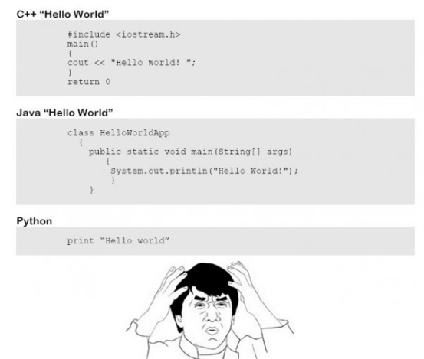

Hello World java, c++, python

Python memang sangat sederhana dibandingkan bahasa yang lainnya. Tidak perlu ini dan itu untuk membuat program Hello World!.

Bahkan tagline di websitenya menjelaskan, kalau python akan membuatmu bekerja lebih cepat dan efektif.

*“Python is a programming language that lets you work quickly and integrate systems more effectively.”*

**Jadi kenapa belajar Python?**

* Cepat dan efektif;
* Mudah dipelajari;
* Banyak digunakan di perusahaan besar;
* Sekedar ingin tahu saja.

1. **Apa saja alat-alat yang diperlukan untuk belajar Python?**

Python: Interpreter yang menerjemahkan bahasa python ke bahasa mesin, sehingga program bisa dijalankan.   
(<https://www.python.org/downloads/>)

Teks Editor/IDE: Program yang digunakan untuk menulis kode. Bebas menggunakan Teks Editor apa saja, untuk di modul ini kita menggunakan VS Code. (<https://code.visualstudio.com/download>)

Untuk video tutorialnya bisa lihat di sini:  
<https://www.youtube.com/watch?v=zk5qOQBvuK4>

1. **Bagaimana cara membuat program Python?**
2. **Buat file** dengan nama file (bebas tidak boleh mengandung spasi) contoh: latihan1.py

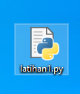

1. Lalu, **buka** file menggunakan **vs code** dengan cara drag file ke vs code atau klik kanan open with vs code

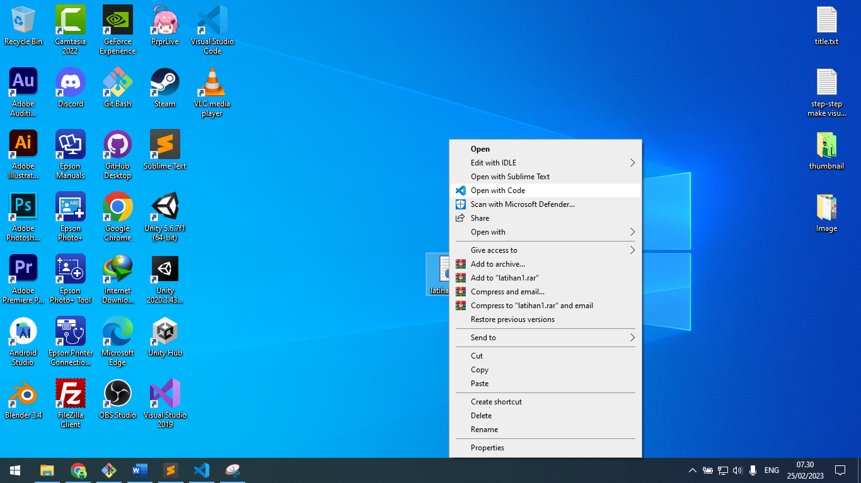

1. Jika baru pertama kali menggunakan vs code, kita harus **menginstall** **extension** **python** terlebih dahulu. Dengan cara:

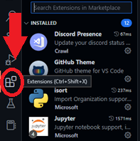

Kemudian, pada **search bar** ketik **python**, maka akan muncul seperti ini

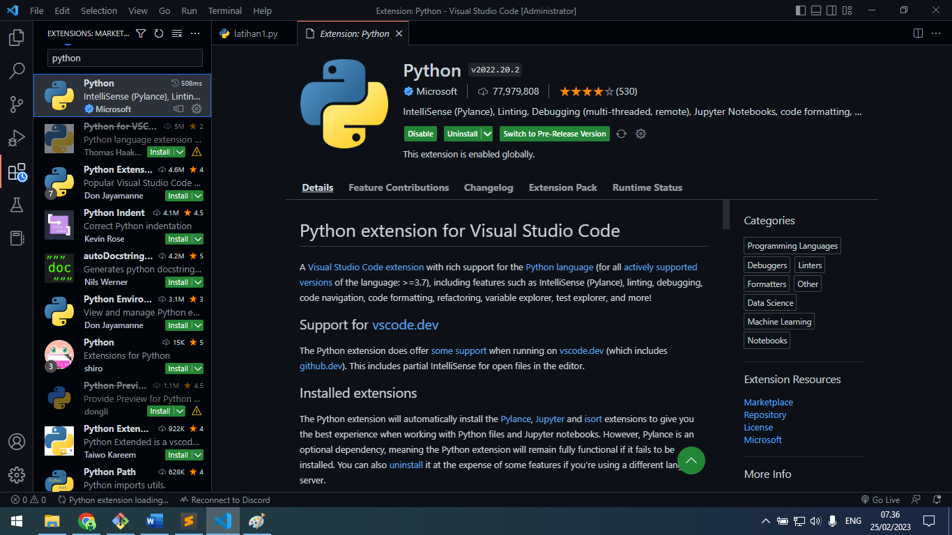

Setelah itu, klik tombol install

1. Kembali ke file latihan1.py, kita mencoba merunning python dengan tulisan hello world dengan cara: ketik print(‘hello world’)

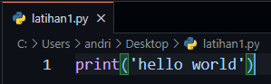

1. Kemudian, kita menjalankan/merunning programnya dengan cara klik tombol run yang ada di kanan atas

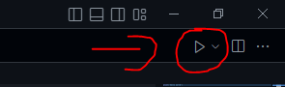

1. Maka akan tampil seperti ini

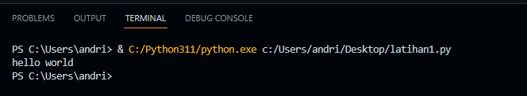

1. **Apa yang harus dipelajari selanjutnya?**

* Aturan Penulisan Sintaks Python
* Variabel dan Tipe Data dalam Python